**Тема:** Закрепление. Числа 1-8.

**Цель:** предполагается, что к концу урока учащиеся будут выполнять арифметические действия с числами в пределах восьми.

**Задачи:**

* создать условия для закрепления знаний о составе изученных чисел;
* способствовать развитию логического мышления, воображения;
* содействовать развитию познавательной активности, коммуникативных умений.

**Тип урока:** урок-закрепление.

**Оборудование:** мультимедийнаяпрезентация; видеоролики;геометрические фигуры; индивидуальные листы в клетку А-4; изображения елей с цифрами; изображение озера с цифрами; елка с конфетами; шарики из бумаги желтого и красного цвета (для каждого учащегося).

**1.Организационный этап.**

Игра «Здравствуйте».

- Ребята, давайте поиграем в игру «Здравствуйте». Я скажу слово «Здравствуйте» и назову кого-то из нашего класса. Те, кого я назову, помашут мне рукой – значит, вы услышали меня и отвечаете на приветствие. Попробуем?

Здравствуйте, девочки!

Здравствуйте, мальчики!

Здравствуйте те, у кого хорошее настроение!

Здравствуйте те, кто сегодня будет стараться хорошо работать на уроке!

**2.Сообщение темы, цели урока.**

Слайд 1.

- Ребята, сегодня у нас необычный урок математики, а волшебный. Кроме того, что мы закрепим знания о составе чисел от 1 до 8, постараемся без ошибок решать примеры и задачи, на уроке нас ждут чудеса. Вы готовы начать работу?

- Скажите, ребята, какая пора года сейчас за окошком? (Зима)

- А какой сейчас месяц года? (Декабрь)

- Какой праздник, очень любимый всеми детьми, празднуют в конце декабря? (Новый год)

- Какой предмет появляется в каждом доме в канун Нового года? (Елка)

- Скажите, а у нас в классе есть елочка к Новому году? (Нет)

- Как вы думаете, у кого мы можем её попросить? (У Деда Мороза)

- Давайте составим из слов на доске просьбу-письмо для Дедушки Мороза.

***На доске слова:***Мороз, Дедушка, нам, елочку, пожалуйста, подари.  
***Дети составляют письмо:***Дедушка Мороз, подари нам, пожалуйста, елочку.

**3. Устный счет.**

- Чтобы узнать, кто доставит это письмо Дедушке Морозу, нам надо выполнить задание-шифровку. Найдите к каждому примеру правильный ответ.

1+3 4 **С**

6+2 8 **Н**

8-1 7 **Е**

4+1 5 **Г**

7-5 2 **О**

2+3 5 **В**

8-5 3 **И**

0+1 1 **К**

- Какое слово получилось? (Снеговик)

- Нам поможет снеговик - почтовик. Сейчас мы его слепим из геометрических фигур.

- Посмотрите на доску. Назовите геометрические фигуры, которые вы видите. (Круги, треугольник, трапеция)

- Давайте составим из фигур снеговика.

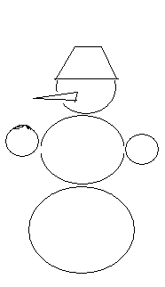

- Сколько фигур нам понадобилось, чтобы слепить снеговика? (7)

- Отправляем нашего снеговика с письмом к Деду Морозу. А следить за тем, как он добирается, мы будем с помощью телевизора.

Слайд 2.

**4. Актуализация знаний. Работа по теме урока.**

- Ребята, а кто знает, где у нас в Беларуси живет Дед Мороз? (Беловежская Пуща)

- Давайте посмотрим, как выглядит это место. (Видеоролик)

- Вы сами видели, чтобы нашему снеговику добраться до Деда Мороза, ему придется очень много идти по лесу.

Чтобы он не заблудился среди деревьев, давайте поможем ему, расставив деревья с цифрами в порядке возрастания.

Слайд 3.

j0239419**j0239419j0239419j0239419j0239419j0239419j0239419j0239419j0239419j0239419**

- Какое число идёт при счёте за числом **3**? **6**?

- Какое число идёт перед числом **2**? **5**?

- Назовите «соседей» чисел **4**; **7**.

- Назовите наименьшее однозначное число.

- Назовите наибольшее однозначное число.

- Молодцы, наш снеговик продолжает свой путь.

Слайд 4.

- Ребята, вы только посмотрите, какое белое, чистое поле! Только что это? (Дети отвечают, что это следы птиц и зверей)

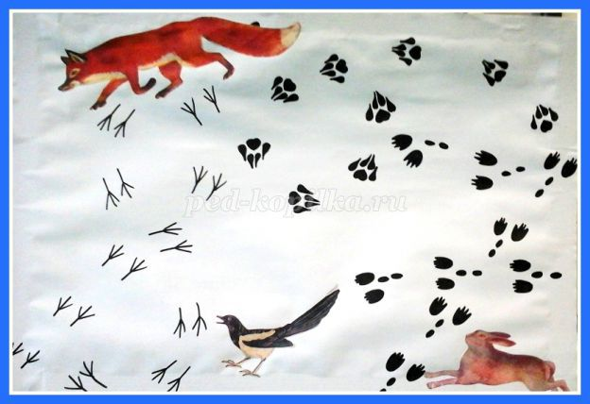

- Чьи это следы?

(Дети называют птицу – это следы сороки)

- Какую же цифру зашифровала сорока? (Цифру 8)

Каждый зверь имеет свой почерк следов, нам надо суметь разобраться вот в этих следах. (Указывает на следы лисы) (Это следы лисы)

Какая цифра оставлена лисой? (Цифра 6)

А это след зайца: спереди удлиненные отпечатки задних лап, сзади кругленькие ямочки от передних. Убегая от лисы, какую цифру на снегу оставил заяц? (Цифру 7)

Молодцы ребята! Вы умеете читать хитрые следы зверей и правильно расшифровали цифры. Посмотрите, пожалуйста, на эти цифры на доске, вспомните, как они пишутся.

А теперь на своих листах, таких беленьких и чистых, оставьте свой след, правильно и красиво пропишите цифры до конца строки.

Первый ряд прописывает цифру 8.

Второй ряд – 6.

Третий ряд – 7.

Слайд 5.

- Давайте сравним между собой эти числа. Какие пары чисел мы можем составить?

8 > 6; 6 < 7; 8 > 7.

Записываем пары на листах, сравниваем.

**Самооценка**

- Ребята, отметьте на волшебных линеечках правильность и аккуратность выполнения заданий.

- Снеговик немного устал. Давайте отдохнем вместе с ним.

**Физкультминутка «Ели, елки, елочки»**

«Ели» — стоя на носках, руки вверх.

«Елки» — руки в стороны, ступни ног прижаты к полу.

«Елочки» — присесть, руки вперед. Следить за спиной, спина прямая.

Есть в лесу три полочки.

Ели-елки-елочки.

Лежат на елях небеса,

На елках - птичьи голоса,

Внизу на елочках - роса.

Слайд 6.

- Наш снеговик продолжает свой путь. Перед ним Счетное озеро. Оно покрыто льдом. Ребята, нужно быть осторожными, правильно считая, его пройти.

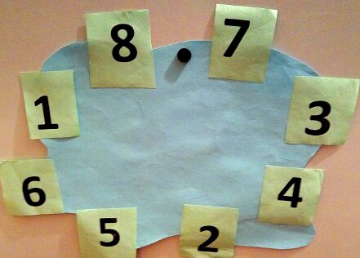 

- Я буду читать вам задачки, а вы считать и перемещать снеговика вперед по цифрам-ответам. Так мы поможем ему перейти Счетное озеро.

В кормушке сидели

Лишь три только птицы.

Но к ним прилетели

Еще две синицы.

Так сколько же птиц

Здесь в кормушке у нас?

Пусть скажет скорее

Каждый из вас. (5)

Зима – веселая пора,

На каток бежать пора.

Сережка и Маринка,

Алешка и Иринка

Свое время не теряли,

коньки скорее обували.

Поскорее, не томите,

Сколько деток всех, скажите? (4)

Кормушку для птиц мы к зиме смастерили,

Ягоды, зерна в нее положили.

Гости себя не заставили ждать –

Стали мы птиц на кормушке считать:

Одна ворона, три синицы,

два снегиря да один воробей.

Сколько всех птиц?

Отвечайте скорей! (7)

Вот приехал Дед Мороз,

Всем подарки он привез:

Зайку — Галине,

Мишку — Марине,

Соне — матрешку,

Коле — гармошку,

Толе — барабан,

Рите — сарафан,

Нине — сказки,

Римме — краски.

Вы, дружочки, не зевайте,

Сколько подарков, посчитайте? (8)

- Вот и озеро осталось позади! Только Снеговик удивлен. Никак не может понять, почему мы не пошли прямо через озеро? Ведь так было бы быстрее. Объясните Снеговику, почему мы выбрали такой путь.

(Дети объясняют правила поведения на водоеме зимой: нельзя выходить на первый лед, он только кажется прочным, а на самом деле он тонкий, слабый и не выдержит тяжести не только взрослого человека, но и ребенка.)

Слайд 7.

- Снеговик наш шагает дальше. Что это появилось у него над головой? (Снежинки)

- Сколько снежинок? (6)

- Давайте составим задачу про снежинки. Помним, что в задаче обязательно должно быть условие и вопрос. (Дети составляют задачу про снежинки)

- Назовите решение задачи. Давайте запишем решение на нашем листочке.

- Назовите ответ задачи.

- Скажите, эта задача на сложение или на вычитание?

- Давайте составим теперь задачу на сложение/ вычитание.

**Физкультминутка «Елочка»**

Выполняют движения из видеоролика.

Слайд 8.

- Наш снеговик уже у самого входа в резиденцию Деда Мороза. Давайте прочитаем, что же написано на входе.

Слайд 9.

*«Добро пожаловать ко мне,*

*Вас видеть очень рад.*

*Но чтоб увидеться со мной,*

*Ты напиши диктант».*

- Ребята, возьмите в руки простой карандаш, найдите исходную точку.

**Графический диктант.**

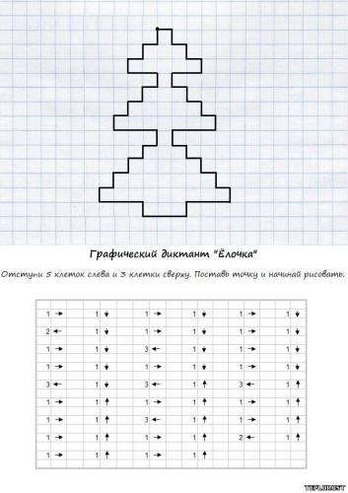

- Что появилось у вас на листочке? (Ёлочка)

Слайд 10.

**Самооценка.**

- Сегодня вы помогли снеговику пройти все испытания, добраться в Беловежскую пущу к Деду Морозу. А Дед Мороз хочет сказать вам несколько слов. Послушаем? (Видеоролик)

**5. Итог урока. «Цветные шарики» (Работа в парах)**

(У детей на партах шарики из бумаги желтого и красного цвета)

- Ребята, я сейчас буду задавать вам вопросы. Если вы отвечаете «да», то показываете шарик желтого цвета, если «нет» - красного. Помните правила работы в паре: вы должны договориться, какого цвета шарики выберете.

1.Число 8 следует за числом 7?

2. Число 5 состоит из чисел 2 и 4?

3. Соседями числа 3 являются числа 2 и 5?

4. Заяц оставил на снегу цифру 7?

**6. Рефлексия.**

- Вы сегодня очень хорошо работали на уроке, поаплодируем себе и своим одноклассникам. Дед Мороз прислал нам вот такую елочку-красавицу с конфетами. Он хочет, чтобы каждый из вас на переменке обязательно угостился конфеткой.

Ну. А сейчас давайте украсим нашу елочку новогодними шарами.

Если у вас на уроке все получалось, трудностей не возникало, украсьте елочку желтым шариком.

Если сомневались, в чем-то не были уверены – красный.

Список используемых источников

1. https://www.youtube.com/watch?v=iOc-pmk12l4
2. https://infourok.ru/urok-matematiki-v-gosti-k-zime-499609.html
3. Кострюкова “Задачки в стихах” Газета “Начальная школа” №10 2009.
4. “Математические задачи в стихах для тех, кто умеет считать до 10.” Дрофа 2002.
5. https://www.youtube.com/watch?v=o5yp8fp8hr0
6. Ковалько В.И. Младшие школьники на уроке.- М.: Эксмо, 2007.- 512 с.